**Khảo sát các chức năng của trang web xem phim trực tuyến**

Đặt vấn đề:

Ngoài việc xem phim ở các rạp chiếu phim bên ngoài thì đại đa số người dùng vẫn rất ưa chuộng việc xem phim trực tuyến trên các trang web hiện nay. Với sự phát triển của công nghệ internet và truyền hình kỹ thuật số, trang web xem phim trực tuyến đã trở thành một phương tiện giải trí phổ biến và thu hút rất nhiều người sử dụng. Tuy nhiên, một số vấn đề có thể được đặt ra liên quan đến chức năng của trang web xem phim trực tuyến, có thể kể đến như là : Chất lượng video và âm thanh, khả năng tìm kiếm và chọn lựa, tốc độ tải và phát, bảo mật thông tin, cập nhập phim mới, Hỗ trợ nhiều thiết bị,....

Tại web Moonvie, đã được tổng hợp và thiết kế được nhiều chức năng nhằm hướng đến chất lượng dịch vụ và trải nghiệm tốt nhất đến với người dùng hiện nay. Mong muốn phát triển và cải thiện tốt nhất cho người xem trên trang web, chúng tôi đã tiến hành khảo sát về các chức năng tốt và phù hợp nhất đối với người xem của trang web xem phim trực tiếp.

**Mục tiêu:**

Khắc phục các tình trạng chưa tốt đối với các chức năng của trang web xem phim trực tuyến và đưa ra các giải pháp tối ưu nhằm nâng cao chất lượng trải nghiệm của người dùng.

1. **ĐỐI TƯỢNG VÀ PHƯƠNG PHÁP NGHIÊN CỨU:**
2. **Đối tượng nghiên cứu:**

Nhóm chúng tôi hướng đến các đối tượng là người đã và đang sử dụng các trang web xem phim trực tuyến đang có trên thị trường hiện nay, thường là người ít dành thời gian xem phim rạp hoặc muốn xem phim miễn phí tại nhà.

1. **Thời gian nghiên cứu:**

1 tháng (Tính từ ngày 20 tháng 3 năm 2023 đến ngày 12 tháng 4 năm 2023 )

1. **Phương pháp nghiên cứu:**
   * Nghiên cứu từ các câu hỏi về chức năng
   * Đánh giá tổng quan, thu thập ý kiến của người tham gia khảo sát
   * Tham khảo, tìm ra nguyên nhân từ các ưu nhược điểm từ người sử dụng
   * Công cụ thu thập số liệu :
     + Từ form khảo sát về chức năng của trang web xem phim trực tiếp
       1. Form gồm 12 câu hỏi,chia 2 phần; phần câu hỏi sơ lược và phần đánh giá chung.
          - Từ câu hỏi 1 đến 5 là phần câu hỏi sở lược về thông tin cá nhân như độ tuổi
          - Câu hỏi 6 và 7 là câu hỏi đánh giá tổng quan về trang web xem phim trực tuyến
          - Các câu hỏi lựa chọn và đề xuất về chức năng bắt đầu từ 8 đến 11
          - Câu hỏi cuối cùng là lưới trắc nghiệm về mức độ cần thiết của người dùng đối với các chức năng được đề xuất

* Từ bảng khảo sát yêu cầu khách hàng bằng cách phỏng vấn trực tiếp:

Bảng 1: Khảo sát yêu cầu khách hàng

|  |  |  |  |  |
| --- | --- | --- | --- | --- |
| Người phỏng vấn | Người được phỏng vấn | Câu hỏi phỏng vấn | Câu trả lời | Địa điểm phỏng vấn |
| Trần Minh Quang | Văn Đình Dũng (Khách hàng cần thiết kế trang web xem phim trực tuyến ) | Chào bạn, đầu tiên cảm ơn bạn đã đồng ý nhận lời mời phỏng vấn. Mình xin phép ghi âm để có thể lưu lại câu trả lời của bạn để về nghiên cứu thêm. Câu hỏi dành cho bạn là “Bạn hãy đưa ra một chức năng cần có trong web xem phim trực tuyến” | Vâng, mình xin phép trả lời đó chính là chức năng cho phép người dùng chọn và tìm kiếm phim theo từng thể loại | Tòa F, Lầu 1 của trường đại học Tôn Đức Thắng |
| Trần Minh Quang | Văn Đình Dũng (Khách hàng cần thiết kế trang web xem phim trực tuyến ) | “Bạn có thể nêu ra cụ thể chọn và tìm kiếm phim theo từng thể loại như thế nào được không ạ ?” | Ta có thể lọc phim theo thể loại tình cảm, hành động,.. hoặc tìm kiếm phim theo thứ tự chữ cái a,b,c .. theo từ được nhập vào thanh tìm kiếm, hoặc nội dung có liên quan đến từ được tìm... | Tòa F, Lầu 1 của trường đại học Tôn Đức Thắng |
| Nguyễn Dư Thành Long | Văn Đình Dũng (Khách hàng cần thiết kế trang web xem phim trực tuyến ) | “Bạn hãy đề xuất một chức năng quan trọng đối với trang chủ trong web xem phim trực tuyến” | Theo cá nhân mình thì đó chính là chức năng đề xuất các phim mới hoặc cùng thể loại với phim mình đã từng xem trên trang web | Tòa F, Lầu 1 của trường đại học Tôn Đức Thắng |
| Trần Minh Quang | Văn Đình Dũng (Khách hàng cần thiết kế trang web xem phim trực tuyến ) | “Bạn có thể nêu ra cụ thể đề cử phim như thế nào được không ạ ?” | Vâng, mình xin phép trả lời như sau: Trên giao diện trang chủ ta đề xuất các phim mới ra hiện to nhất ở dòng đầu, các dòng tiếp theo là đề xuất phim hot trong tháng, được yêu thích nhất, cùng thể loại đã xem... | Tòa F, Lầu 1 của trường đại học Tôn Đức Thắng |
| Trần Minh Quang | Văn Đình Dũng (Khách hàng cần thiết kế trang web xem phim trực tuyến ) | “Khi bạn xem phim thì điều gì là quan trọng được thể hiện ra từ một bộ phim ?” | Vâng, mình xin phép trả lời đó chính là chức năng trang chi tiết thể hiện thông tin phim, diễn viên, đạo diễn, trailer, bình luận, đánh giá sao(rate), hiện các phim tương tự. | Tòa F, Lầu 1 của trường đại học Tôn Đức Thắng |
| Nguyễn Dư Thành Long | Văn Đình Dũng (Khách hàng cần thiết kế trang web xem phim trực tuyến ) | “Bạn có cảm thấy bất tiện khi user phải đăng nhập vào một trang web xem phim trực tuyến mới được bình luận và rating, bookmark các bộ phim yêu thích” | Mình cảm thấy điều đó là cần thiết về chức năng User đăng nhập mới được bình luận, rating và bookmark phim yêu thích. Vừa để trang web có thể tiếp cận, đề xuất thể loại hoặc nội dung ta muốn xem, vừa có thể xem lại và tìm thêm được nhiều nội dung phim mới thông qua lịch sử xem và nội dung yêu thích được lưu ở thông tin User. | Tòa F, Lầu 1 của trường đại học Tôn Đức Thắng |

1. **KẾT QUẢ NGHIÊN CỨU:**

Dữ liệu được thu thập được thực hiện bởi người nghiên cứu và nhóm đối tượng nghiên cứu:

* + - Có 3 đợt khảo sát trong thời gian nghiên cứu, với khoảng 15 người từng đợt khảo sát.
    - Tất cả những người này đều được hướng dẫn và điền đầy đủ theo đánh giá cá nhân họ theo đúng thông tin trong phiếu khảo sát

Có tất cả 45 người được khảo sát, trong đó chiếm đến 90,3 % độ tuổi trong khoảng từ 18 đến 25 tuổi.

* Những người được khảo sát đều là sinh viên và người đã đi làm. Với tổng số 100% đều đã xem phim trên các trang web xem phim trực tuyến, đặc biệt có đến 74,5% thường xuyên xem.
* So sánh các kết quả biểu quyết về tiêu chí khi lựa chọn một trang web để xem phim trực tuyến từ số liệu khảo sát, cho thấy rằng
  + 48,4% đều lựa chọn các trang web cho xem phim miễn phí.
  + 16,1% lựa chọn trang web được đề xuất đầu tiên khi nhìn thấy.
  + 19,4% bình chọn cho trang web có giao diện dễ thao tác và đẹp mắt.
  + 16,1% còn lại là trang web phù hợp với trải nghiệm bản thân.
* *Tổng quan về biểu quyết này, điều chúng ta nên chú tâm để đạt được số lượng người dùng mới nhiều cho trang web xem phim ta cần tích hợp các yếu tố như: Xem phim miễn phí, giao diện đẹp và dễ dùng,nắm bắt tốt tâm lý người dùng .*

1. **Hạn chế của các trang xem phim hiện nay**

Qua đánh giá từ biểu đồ tròn về sự chưa hài lòng của người dùng, ta nhận thấy đa số đều cho rằng, quảng cáo quá nhiều khiến trải nghiệm người xem giảm đi rất nhiều.

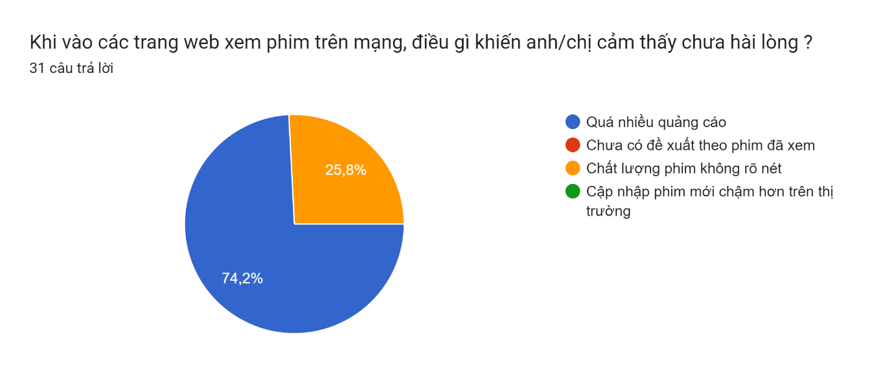

Hình 1. Biểu đồ thể hiện sự chưa hài lòng

* 1. *Ngoài ra với biểu đồ bình chọn về góp ý và nhược điểm càng làm rõ hơn quan điểm tiêu cực về quảng cáo che mất nội dung*

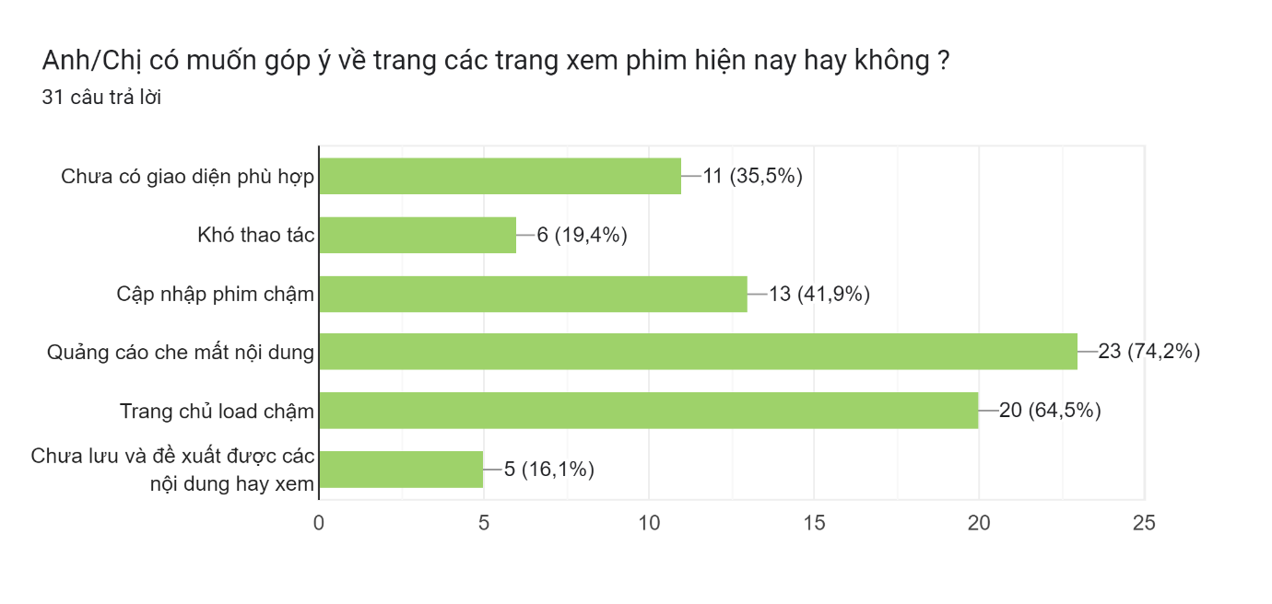

Hình 2. Biểu đồ ý kiến người xem

* 1. *Qua phiếu bình chọn ta thấy rằng, ngoại trừ quảng cáo, trang web load chậm cũng là một điểm trừ cho các trang xem phim hiện nay.Một phần ảnh hưởng không ít đó chính là cập nhập phim mới trên thị trường chậm hơn.*

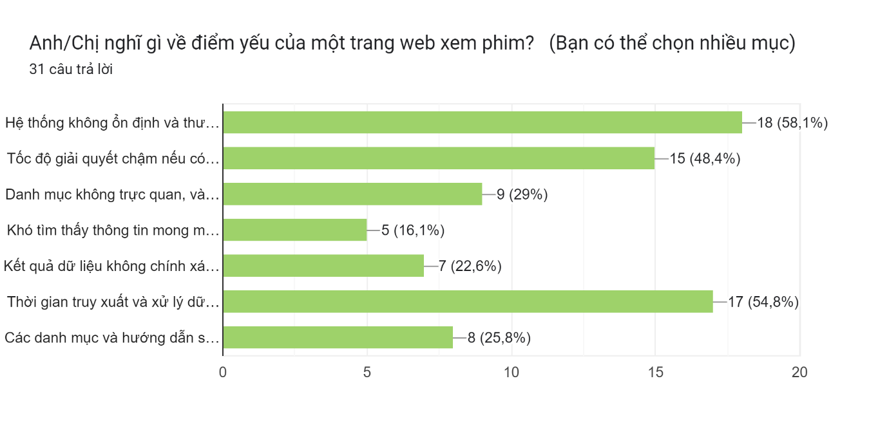

Hình 3. Biểu đồ thể hiện nhược điểm trang web xem phim

*Biểu đồ đánh giá này là chi tiết thể hiện tầm quan trọng của tốc độ xử lý thông tin, load giao diện của một trang web xem phim trực tuyến đối với người xem.*

* *Suy ra từ các nhược điểm, có thể thấy rằng đặc biệt cần phải né tránh tối đa các vấn đề như:*
  + *Quảng cáo che mất nội dung.*
  + *Tốc độ load web chậm.*
  + *Cập nhập phim chậm .*

1. **Mong muốn của người dùng đối với trang web xem phim trực tuyến:**

***Các tính năng:***

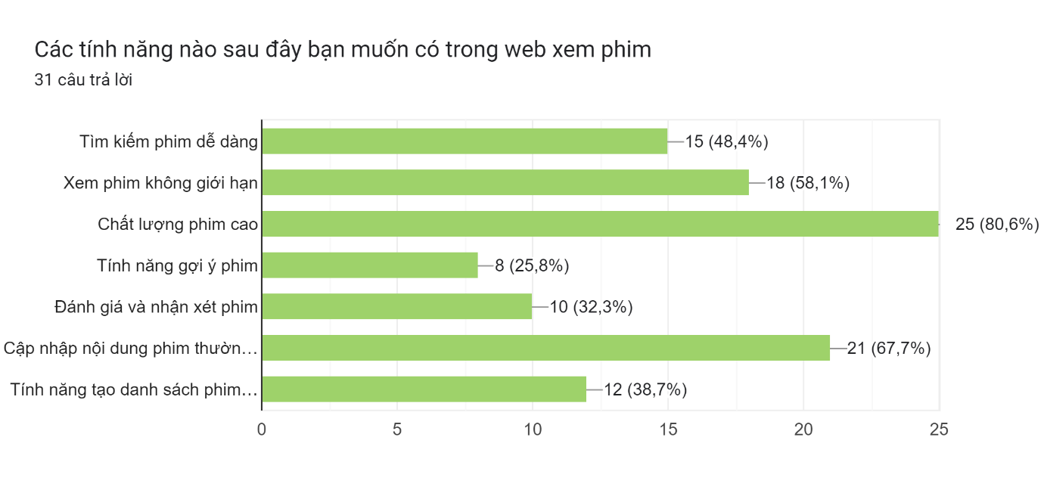

Hình 4. Biểu đồ thể hiện sự ưa chuộng tính năng

* *Rất rõ ràng khi quan sát từ biểu đồ ta thấy được các chức năng cần được tập trung phát triển như:*
  1. *Cập nhập nội dung phim thường xuyên.*
  2. *Chất lượng phim cao*
  3. *Không giới hạn lượt xem hay loại phim*
  4. *Tìm kiếm phim dễ dàng nhanh chóng.*

*Ngoài ra mức độ cần thiết của các chức năng được thể hiện chi tiết rõ ràng hơn qua biểu đồ đưới đây*

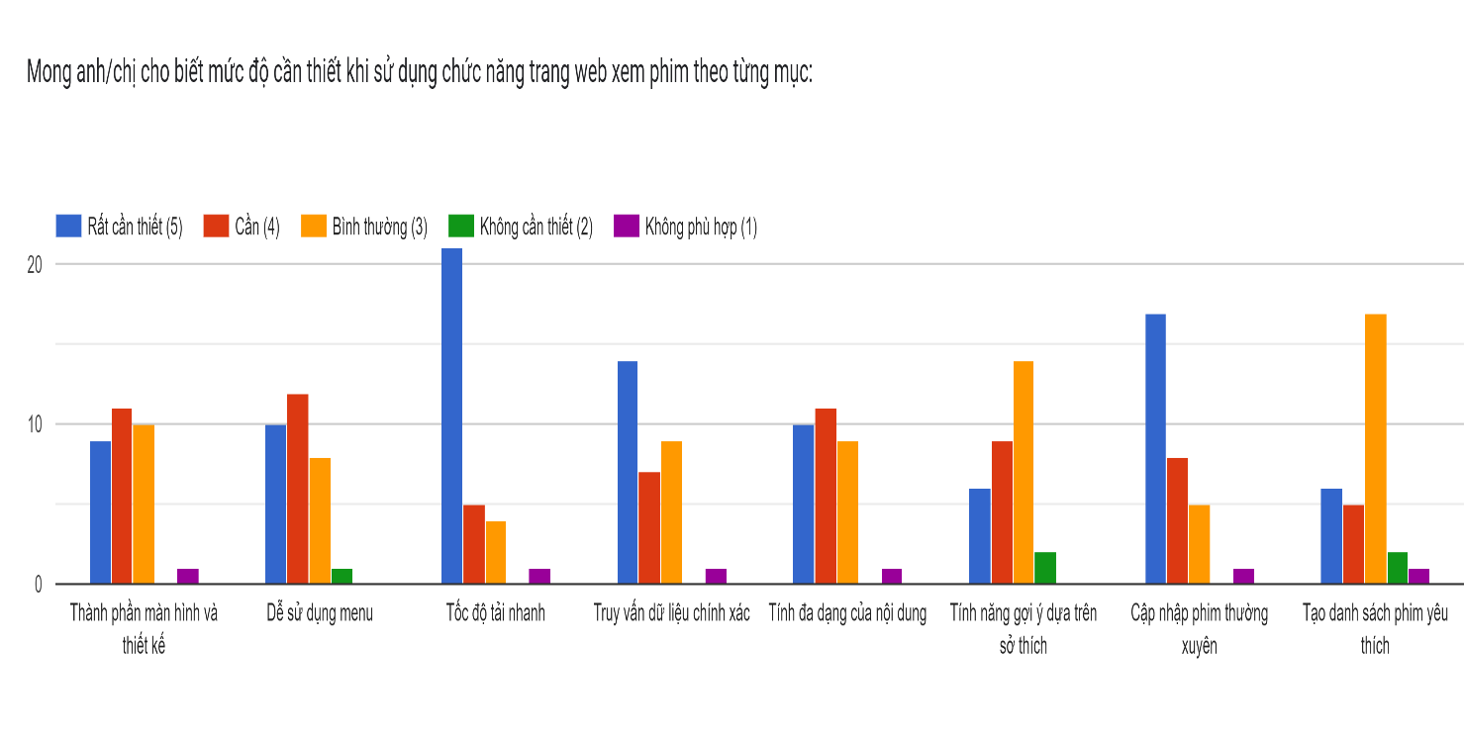

Hình 5. Biểu đồ thể hiện mức cần thiết của từng chức năng

* *Chắn chắn với tốc độ load phim nhanh thì không có người dùng khó tính nào có thể phàn nàn được về trang web xem phim của bạn.*

1. **Phân tích yêu cầu của khách hàng**

Theo yêu cầu của khách hàng trong phỏng vấn ngẫu nhiên, ta phân tích sơ lược như sau:

1. **Cho phép user chọn phim theo từng thể loại, tìm kiếm phim.**

Để phân tích yêu cầu này, chúng ta có thể xác định các tính năng cần thiết như sau:

* + - * Tính năng lựa chọn phim theo từng thể loại: Hệ thống cần hiển thị danh sách các thể loại phim cho người dùng để họ có thể lựa chọn và xem các phim thuộc thể loại đó.
      * Tính năng tìm kiếm phim: Hệ thống cần cung cấp một công cụ tìm kiếm để người dùng có thể nhập từ khóa tìm kiếm và xem danh sách các phim phù hợp với yêu cầu của họ.
      * Tính năng hiển thị thông tin chi tiết của phim: Khi người dùng chọn xem phim, hệ thống cần hiển thị thông tin chi tiết của phim như tên phim, đạo diễn, diễn viên, năm sản xuất, thể loại, nội dung phim và đánh giá của người dùng.
      * Tính năng đề xuất phim tương tự: Hệ thống cần cung cấp cho người dùng khả năng đề xuất các phim tương tự dựa trên lịch sử xem phim hoặc các phim đã đánh giá cao.
  + Tóm lại, để thực hiện yêu cầu của khách hàng, hệ thống cần có các tính năng trên để giúp người dùng tìm kiếm và xem phim một cách dễ dàng và thuận tiện.

1. **Trang chủ hiện các phim được đề cử, phim mới..** 
   * Qua yêu cầu ta nhận thấy rõ các tính năng cần thiết phải được thêm vào trang web để đáp ứng đầy đủ chính là:
     + Hiển thị phim đề cử : Các phim hot trong tháng, nhiều lượt xem và đánh giá tích cực, hay phim vừa mới phát hành sẽ được đưa ra đề cử.
     + Thêm watchlist để lưu lịch sử xem của người dùng.
     + Ngoài ra cần thêm tính năng đề xuất các phim tương tự nội dung hoặc thể loại mà người dùng đã xem gần đây trong watch list
   * Tóm lại hiển thị danh sách các phim được đề cử và phim mới sẽ giúp người dùng cập nhật được các phim mới nhất và có thể lựa chọn các phim để xem.
2. **Trang chi tiết hiện thông tin phim, diễn viên, đạo diễn, trailer, bình luận, đánh giá sao (rate), hiện các phim tương tự.** 
   * Các tính năng vừa được liệt kê để thực hiện phải có sự nghiên cứu kĩ lưỡng và hoàn chỉnh. Bởi nó ảnh hưởng rất lớn đến trải nghiệm người xem.
   * Ví dụ như chi tiết các thông tin phim, diễn viên, đạo diễn,đánh giá,... người dùng có thể dễ dàng lọc và tìm kiếm được phim hoặc nội dung mình muốn xem một cách nhanh chóng và tiết kiệm thời gian.
3. **Nếu user đăng nhập thì cho phép bình luận và rating, bookmark các phim yêu thích**
   * Các tính năng được đề xuất bởi khách hàng sẽ làm tăng số lượng người xem ở một hay nhiều bộ phim nhất định.
   * Ví dụ như có một số lượng người dùng không biết nên xem phim gì với nội dung nào hay, họ sẽ tìm trong mục đề xuất phim. Các bài bình luận và rating cao sẽ được chú ý. Người dùng thường có xu hướng xem các bộ phim được đông đảo người xem khác đánh giá cao nên điều này vô cùng có lợi cho cả người xem lẫn trang web.

* Thu hút được nhiều lượt xem mới cho trang web và dễ dàng tiếp cận những bộ phim xu hướng cho người dùng.

1. **Kết Luận:**

Từ kết quả nghiên cứu khảo sát và phỏng vấn yêu cầu khách hàng ngẫu nhiên, ta nhận thấy được rằng:

* **Các hạn chế chủ yếu và quan trọng cần phải hạn chế tối đa:**

1. Quảng cáo che mất nội dung.
2. Cập nhập phim chậm.
3. Tốc độ xử lý dữ liệu chậm.

* **Các chức năng cần được đầu tư nghiên cứu kĩ lưỡng:**

1. Cập nhập phim nhanh.
2. Giao diện thiết kế đẹp mắt, dễ sử dụng, phù hợp với đại đa số người dùng.
3. Tốc độ load dữ liệu của web.
4. Chất lượng hình ảnh khi xem phải rõ nét.

* **Những chức năng lấy trực tiếp từ dữ liệu phỏng vấn yêu cầu của khách hàng phải được thể hiện một cách đầy đủ và hoàn chỉnh trong trang web xem phim trực tuyến:**
  1. Cho phép User chọn phim, tìm kiếm phim theo từng thể loại.
  2. Trang chủ hiện được các đề cử, phim mới.
  3. Trang chi tiết hiện thông tin phim, diễn viên, đạo diễn, trailer, bình luận, đánh giá sao (rate), hiện các phim tương tự.
  4. Nếu User đăng nhập thì cho phép bình luận, rating và bookmark các phim yêu thích.

**Tổng kết**: Sau khi tích hợp, chắt lọc từ kết quả khảo sát, nhóm đã đưa ra được các hướng giải quyết cho trang web của nhóm như sau:

* Không thêm quảng cáo vào trang web.
* Giao diện trang web thiết kế hiện đại, đơn giản và dễ sử dụng.
* Đội ngũ vận hành thường xuyên theo dõi, cập nhập tin tức phim trên thị trường.
* Nghiên cứu và tối ưu hóa tốc độ dữ liệu và chất lượng hình ảnh xem phim.